Министерство образования Республики Беларусь

Учреждение образования

«Брестский государственный технический университет»

Кафедра ИИТ

**Лабораторная работа №2**

По дисциплине: «Современные системы программирования»

Тема: “Создание меню с использованием стандартных диалогов”

Выполнил:

Cтудент 4 курса

Группы ИИ-16

Пилипук З.А.

Проверил:

Коренкович О. Г.

Брест, 2021

Цель: научиться конструировать меню; освоить использование объектов класса TMemo и стандартных диалогов.

**Задача 1.**

Создать простейший текстовый редактор, позволяющий вводить и редактировать текст, управлять шрифтом и цветом окна, а также открывать и сохранять файлы.

**Задача 2.**

Добавьте возможность автоматического присвоения файлам расширения xml и отображения в диалоговых окнах только файлов соответствующего типа.

Для этого нужно использовать свойства Filter и DefaultExt объектов OpenDialog и SaveDialog.

**Задача 3.**

Добавьте к своему проекту отображение имени открытого файла (пути к файлу) в области заголовка формы.

**Задача 4.**

Реализуйте пункт меню Сохранить, позволяющий, если файл ранее был открыт или сохранен, сохранять его по прежнему адресу без дополнительного диалога.

Для этого потребуется использовать текстовую переменную (типа String), которая будет хранить имя файла, если оно уже имеется (файл был открыт или сохранен), и быть пустой, если имени еще нет (приложение только что запущено или было выполнено создание файла).

**Результат:**

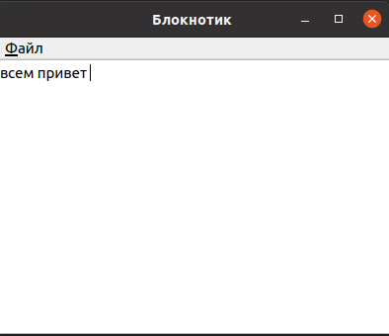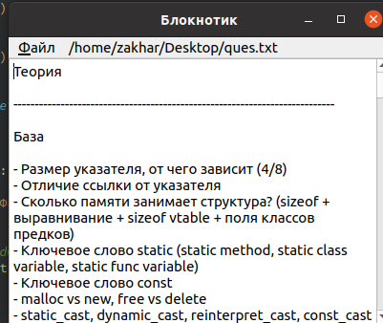

Вывод: в ходе данной лабораторной научились конструировать меню; освоили использование объектов класса TMemo и стандартных диалогов.